Министерство науки и высшего образования РФ

**Федеральное государственное бюджетное образовательное учреждение**

**высшего образовани**я

**«Томский государственный университет систем управления**

**и радиоэлектроники» (ТУСУР)**

Кафедра автоматизированной обработки информации (АОИ)

**ГРАФИЧЕСКОЕ ПРОГРАММИРОВАНИЕ С ПРИМЕНЕНИЕМ OpenGL**

Отчет по практической работе № 5

По дисциплине «Компьютерная графика»

Вариант № 17

Выполнил:

Студент гр. 428-3

Носарева Анастасия

Принял:

Доцент каф. АОИ ТУСУР

Т. О. Перемитина

Томск 2020

Оглавление

Введение 3

Среда программирования 3

Решение задачи 3

Заключение 3

Приложения 3

Листинг исходного кода 4

Результат работы программы 5

Введение

OpenGL (Open Graphic Library) – библиотека графических функций, интерфейс для графических прикладных программ. Разработана Silicon Graphics.

OpenGL является на данный момент одним из самых популярных программных интерфейсов (API) для разработки приложений в области двумерной и трехмерной графики. Стандарт OpenGL был разработан и утвержден в 1992 году ведущими фирмами в области разработки программного обеспечения.

Необходимо нарисовать 2D фигуру согласно заданию по номеру варианта – каркасный вид (без сплошной заливки) и полигональный с реализацией суммирования цветов.

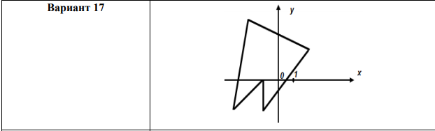

Среда программирования

Для решения данной задачи была выбрана среда программирования Visual Studio 2019.

Языком осуществления был выбран C#.

Так же необходимо установить Tao Framework.

Решение задачи

Необходимо реализовать 2 функции:

* Функцию, отображающую каркасную фигуру
* Функцию, отображающую фигуру с заливкой из сложения цветов

Для выбора действия реализуем меню.

Заключение

Используя средства разработки Visual Studio и фреймворка Tao можно отображать как фигуры состоящие из линий, так и фигуры со сложной заполнением фона.

Приложения

Листинг исходного кода

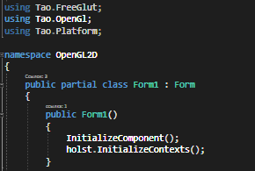

Листинг 1 Подключение библиотек и инициализация контейнера рисования

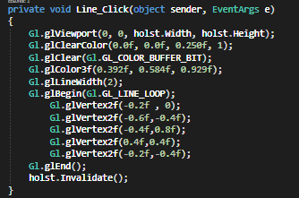

Листинг 2 Функция, рисующая каркасное изображение

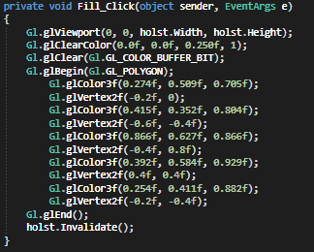

Листинг 3 Функция, рисующая полигон и заполняющая его цветом

Результат работы программы

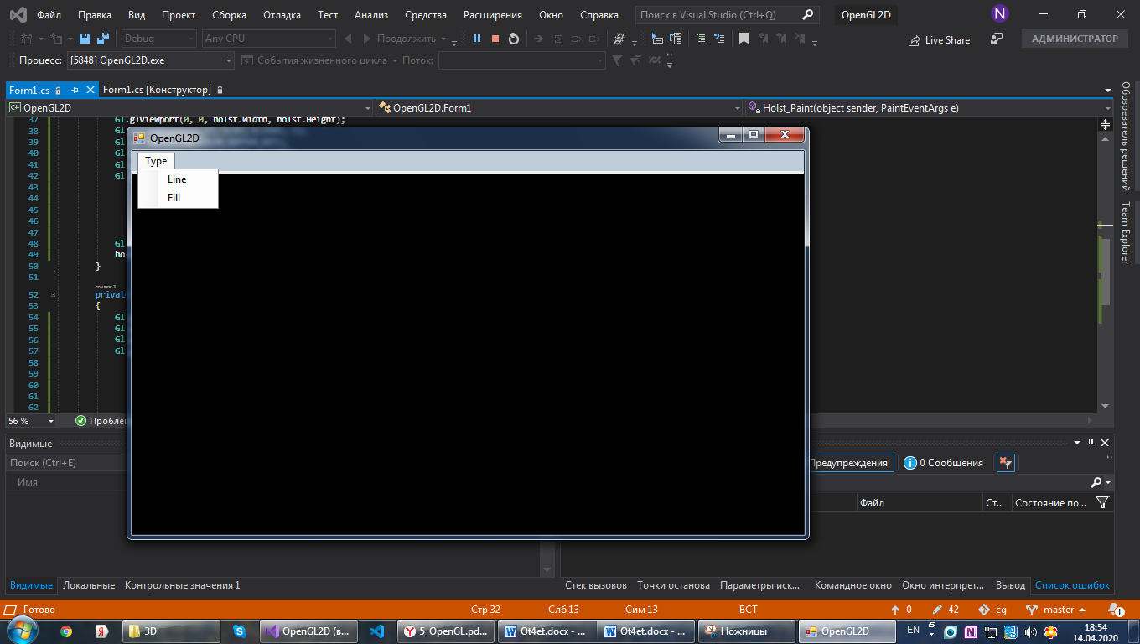

Рисунок 1 Меню выбора отображения

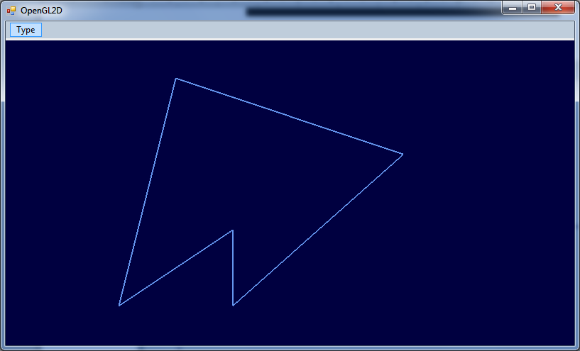

Рисунок 2 Каркасное отображение

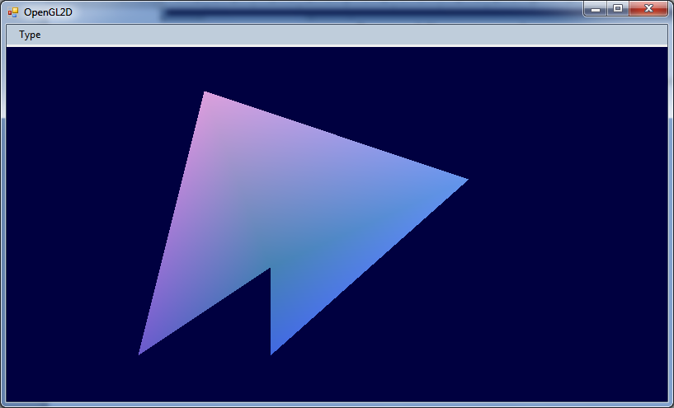

Рисунок 3 Полигональное отображение